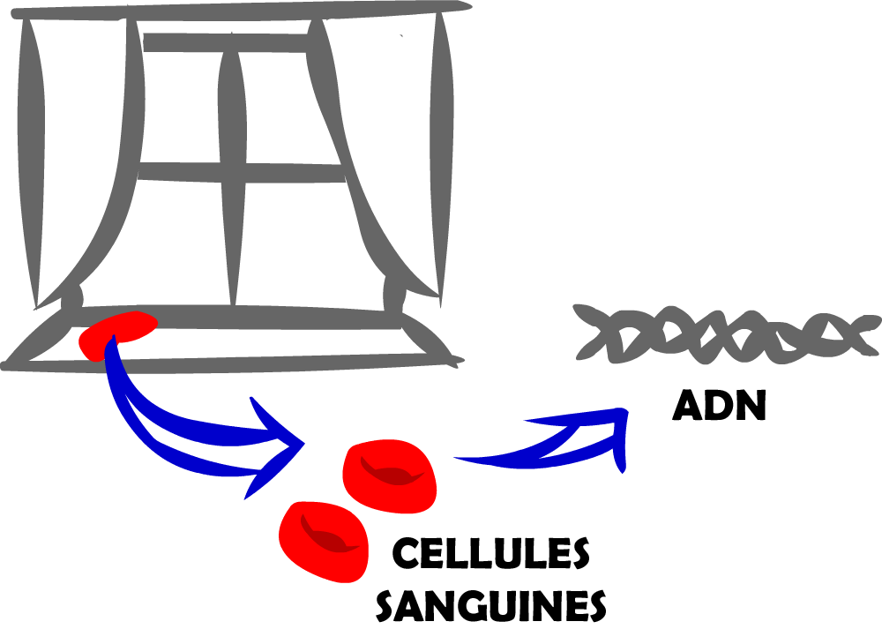  Sang retrouvé sur le rebord de fenêtre | 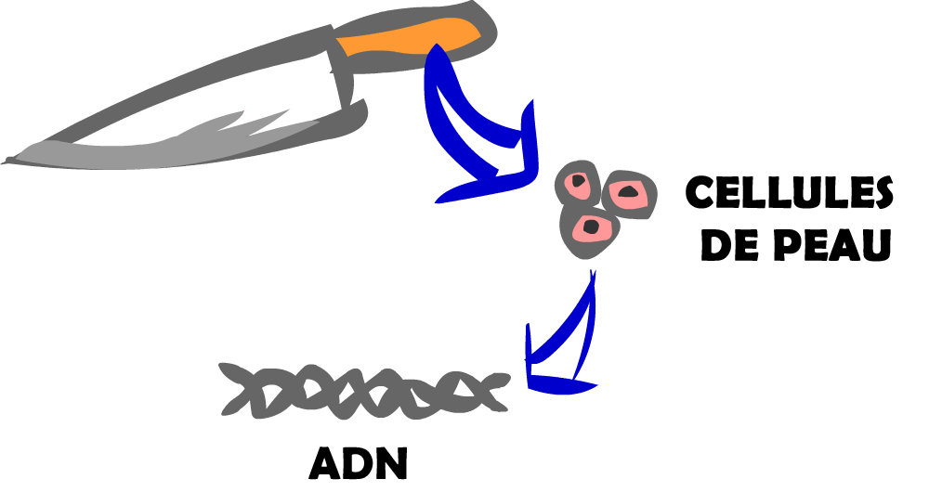  Cellules de peau retrouvées sur le manche du couteau
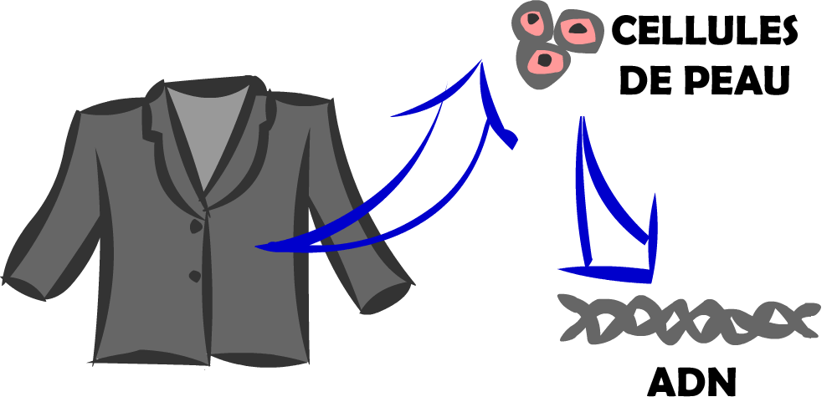  Cellules de peau retrouvées sur la veste de la victime | 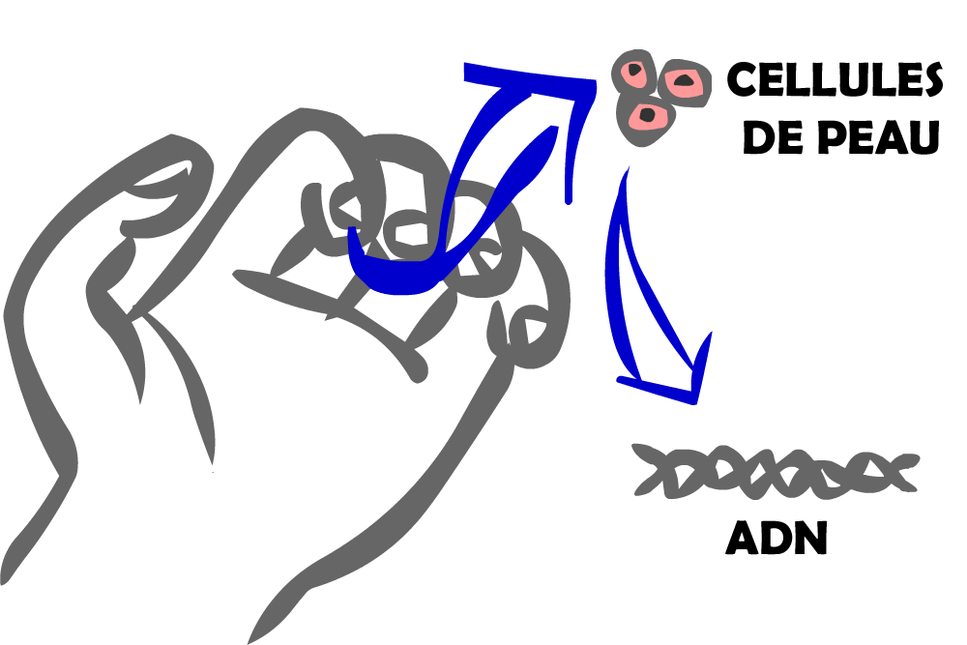  Cellules de peau retrouvées sous les  ongles de la victime
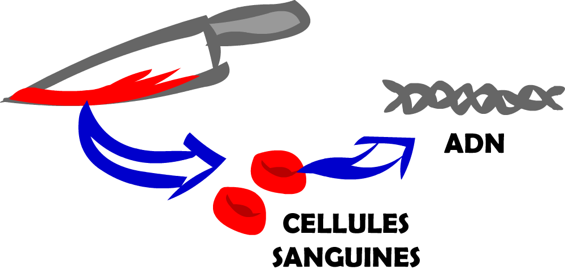

Sang retrouvé sur la lame du couteau

